ФГБОУ ВО
«Калининградский государственный технический университет»

УТВЕРЖДАЮ УТВЕРЖДАЮ
Руководитель:_____________ Ст. гр. 18-ВТ: Поляков Л.Д.
Подпись:________(________________) Подпись:_____(__________)
Дата:________________ Дата:_______________ Печать: Печать:

«Автоматизированная система дистанционного управления офисом компании «ООО МАНУФАКТУРА ВЕОМ»»

ОПИСАНИЕ ТЕХНОЛОГИЧЕСКОГО ПРОЦЕССА
ОБРАБОТКИ ДАННЫХ
На 11 листах
Действует с марта 2022 г.

СОГЛАСОВАНО:

Руководитель:________________________________
Подпись:_____________(_________________)
Дата:_______________
Печать:

Калининград 2022
ОГЛАВЛЕНИЕ
ВВЕДЕНИЕ 3
1.Технологический процесс «Деятельность пользователя с выделенным рабочим местом «ООО МАНУФАКТУРА ВЕОМ»» 4
1.1 Комплекс технологических процессов «Деятельность пользователя с выделенным рабочим местом «ООО МАНУФАКТУРА ВЕОМ» 4
1.1.1 Технологический процесс «Авторизация пользователя» 4
1.1.1.1. Комплекс технологических процессов «Авторизация пользователя» 4
1.1.1.1.2. Технологический процесс «Ввод пароля» 5
1.1.1.1.3. Технологический процесс «Авторизация» 5
1.1.2. Технологический процесс «Задание значений желаемой освещенности пользователем» 5
1.1.2.1. Комплекс технологических процессов «Задание значений желаемой освещенности пользователем» 6
1.1.2.1.1. Технологический процесс «Ввод желаемого уровня естественной освещенности» 6
1.1.2.1.2. Технологический процесс «Выбор желаемого алгоритма поддержания освещенности» 6
1.1.2.1.3. Технологический процесс «Подтверждение введенных данных» 6
1.1.3. Технологический процесс «Применение алгоритма поддержания уровня внешней освещенности» 7
1.1.3.1. Комплекс технологических процессов «Применение алгоритма поддержания уровня внешней освещенности» 7
1.1.3.1.1. Технологический процесс «Получение настоящего уровня внешней освещенности» 7
1.1.3.1.2. Технологический процесс «Применение алгоритма поддержания освещенности с учетом уровня внешней освешенности» 8
1.1.3.1.3. Технологический процесс «Вывод итогового поворота шагового двигателя» 8
1.1.4. Технологический процесс «Произведение преобразования аналоговых параметров системы» 8
1.1.4.1. Комплекс технологических процессов «Создание отчетов» 9
1.1.4.1.1. Технологический процесс «Проверка введенного значения на валидность» 9
1.1.4.1.2. Технологический процесс «Приведение значения к доступному» 9
1.1.4.1.3. Технологический процесс «Получение актуальных данных о 10
неисправных комплектующих» 10
2. Временной регламент функционирования АСУО 10
Приложение А – Диаграммы декомпозиции информационной модели объекта автоматизации 11

ВВЕДЕНИЕ
В данном документе приведен перечень технологических процессов обработки данных, на которые декомпозируется функционирование деятельности сотрудника с личным рабочим местом «ООО МАНУФАКТУРА ВЕОМ». К каждому выделенному технологическому процессу прилагается его формализованное описание, выполненное в виде схем с использованием графического языка, определенного нотацией IDEF0. Кроме того, приводится перечень документации, регламентирующей выполнение всех этапов конкретного процесса.

1.Технологический процесс «Деятельность пользователя с выделенным рабочим местом «ООО МАНУФАКТУРА ВЕОМ»»
Исполнители: основным исполнителем данного технологического процесса является пользователь АСУЕО «ООО МАНУФАКТУРА ВЕОМ».
Управляющие сигналы. Основными управляющими сигналами данного технологического процесса являются: Ограничения аналоговой части, требования к безопасным уровням значений, предельно допустимые значения.
Технологический процесс можно увидеть на рис. А.1 в Приложении А.

Комплекс технологических процессов «Деятельность пользователя с выделенным рабочим местом «ООО МАНУФАКТУРА ВЕОМ»
Диаграмма комплекса процессов представлена на рис. А.2 в Приложении А.

Технологический процесс «Авторизация пользователя»
Исполнители: Исполнителями являются пользователь, терминальное устройство взаимодействия.
Технологический процесс можно увидеть на рис. А.3 в Приложении А.

Комплекс технологических процессов «Авторизация пользователя»
Диаграмма комплекса процессов представлена в Технологический процесс можно увидеть на рис. А.3 в Приложении А.

1.1.1.1.1 Технологический процесс «Ввод логина»
Входные данные: данные для авторизации.
Выходные данные: выходными данными данного процесса является дальнейшая авторизация пользователя.
Описание процесса: Пользователь вводит логин в соответствующее поле, затем переходит к полю ввода пароля.

1.1.1.1.2. Технологический процесс «Ввод пароля»
Входные данные: данные для авторизации, дальнейшая авторизация.
Выходные данные: проверка логина и пароля.
Описание процесса: Пользователь вводит пароль в соответствующее поле, затем нажимает кнопку «Войти».

1.1.1.1.3. Технологический процесс «Авторизация»
Входные данные: Проверка логина и пароля.
Выходные данные: Данные рабочего места пользователя.
Описание процесса: Система проверяет правильность логина и пароля после нажатия пользователем кнопки «Войти», если проверка пройдена, то пользователь переходит в главное окно программы, если нет – то система просит ввести данные еще раз.

Технологический процесс «Задание уровней систем управления»
Исполнители: Пользователь, терминальное устройство взаимодействия.
Управляющие сигналы: Предельно допустимые значения
Технологический процесс можно увидеть на рис. А.4 в Приложении А.

Комплекс технологических процессов «Задание уровней систем управления»
Диаграмма комплекса процессов представлена в Технологический процесс можно увидеть на рис. А.4 в Приложении А.

Технологический процесс «Ввод желаемого уровня систем управления»
Входные данные: Желания пользователя.
Выходные данные: Значение желаемого уровня освещенности, значение желаемого порога естественного уровня освещенности, значение желаемой температуры, значение желаемой влажности.
Управляющие сигналы: Предельно допустимые значения
Исполнитель процесста: Пользователь
Описание процесса: Пользователь вводит желаемые значения микрофлоры рабочего места.

Технологический процесс «Подтверждение введенных значений»
Входные данные: Значение желаемого уровня освещенности, значение желаемого порога естественного уровня освещенности, значение желаемой температуры, значение желаемой влажности, данные рабочего места пользователя.
Выходные данные: Желаемые уровни состояний системы
Исполнитель процесста: Пользователь
Описание процесса: Пользователь подтверждает введенные им желаемые значения.

Технологический процесс «Отправление данных на устройство управления»
Входные данные: Желаемые уровни состояний системы, данные рабочего места пользователя..
Выходные данные: Желаемый уровень состояний системы.
Описание процесса: Ползователь подтверждает введенные данные и они отправляются в дальнейшую обработку
Исполнитель процесста: Терминальное устройство взаимодействия

1.1.3. Технологический процесс «Применение алгоритма поддержания уровня внешней освещенности»
Исполнители: Датчик внешней освещенности, терминальное устройство взаимодействия, микроконтроллер.
Управляющие сигналы: Алгоритмы поддержания уровня освещенности.
Выходные данные: Уровень внешней освещенности, Желаемый уровень освещенности, Индекс алгоритма поддержания освещенности
Технологический процесс можно увидеть на рис. А.5 в Приложении А.

1.1.3.1. Комплекс технологических процессов «Применение состояния системы»
Диаграмма комплекса процессов представлена в Технологический процесс можно увидеть на рис. А.5 в Приложении А.

1.1.3.1.1. Технологический процесс «Получение настоящего уровня параметров системы»
Входные данные: Уровень внешней освещенности, влажности воздуха, уровень загрязнения воздуха, уровень температуры воздуха.
Выходные данные: Оцифрованные уровни параметров системы.
Описание процесса: Микроконтроллер оцифрует значения внешних уровней состояния системы по запросу и выводит их в дальнейшую обработку системой.

1.1.3.1.2. Технологический процесс «Расчет преобразований, необходимых для получения целевых значений»
Входные данные: Оцифрованные уровни параметров системы, желаемые уровни состояний системы.
Выходные данные: Значение необходимых преобразований.
Управляющие сигналы: Микроконтроллер.
Описание процесса: Проводятся расчеты необходимых приращений, которые необходимо передать на устройства системы для получения требуемых значений.

1.1.3.1.3. Технологический процесс «Применение преобразований на устройства системы»
Входные данные: Значение необходимых преобразований.
Выходные данные: Успешность передачи значений.

1.1.3.1.4. Технологический процесс «Вывод значения параметров системы на терминальное устройство»
Входные данные: Успешность передачи значений, Оцифрованные уровни параметров системы.
Выходные данные: Оцифрованные уровни параметров системы, Успешность передачи значений.

1.1.4. Технологический процесс «Произведение преобразования аналоговых параметров системы»
Входные данные: Значение необходимого поворота шагового двигателя, яркость лампы внутренней освещенности.
Выходные данные: Поворот жалюзей, яркость лампы внутренней освещенности.
Исполнители: основными исполнителям данного технологического процесса являются микроконтроллер, шаговой двигатель, лампа внутренней освещенности, кондиционер, увлажнитель.
Технологический процесс можно увидеть на рис. А.6 в Приложении А.

1.1.4.1. Комплекс технологических процессов «Вывод уведомлений о состоянии системы»
Диаграмма комплекса процессов представлена в Технологический процесс можно увидеть на рис. А.6 в Приложении А.

1.1.4.1.1. Технологический процесс «Формирование уведомлений о состоянии системы»
Входные данные: Оцифрованные уровни параметров системы, Успешность передачи значений.
Выходные данные: Уведомление о состоянии системы.
Описание процесса: Перед использованием значений аналоговых параметров системы, они проверяется на валидность.

1.1.4.1.2. Технологический процесс «Формирование пакета для передачи на терминальное устройство»
Входные данные: Уведомление о состоянии системы, оцифрованные уровни параметров системы.
Выходные данные: Пакет с данными о состоянии системы.
Описание процесса: Наполнение единой структуры данных с состоянием системы для передачи на терминальное устройство взаимодействия

1.1.4.1.3. Технологический процесс «Отображение уведомлений»
Входные данные: Доступное значение поворота, Доступное значение яркости.
Выходные данные: Состояние системы, Поворот жалюзей, Яркость лампы внутренней освещенности, Уровень влажности воздуха, Уровень температуры воздуха.

Временной регламент функционирования АСУО
Непрерывно, начиная с первого запуска системы

Приложение А – Диаграммы декомпозиции информационной модели объекта автоматизации

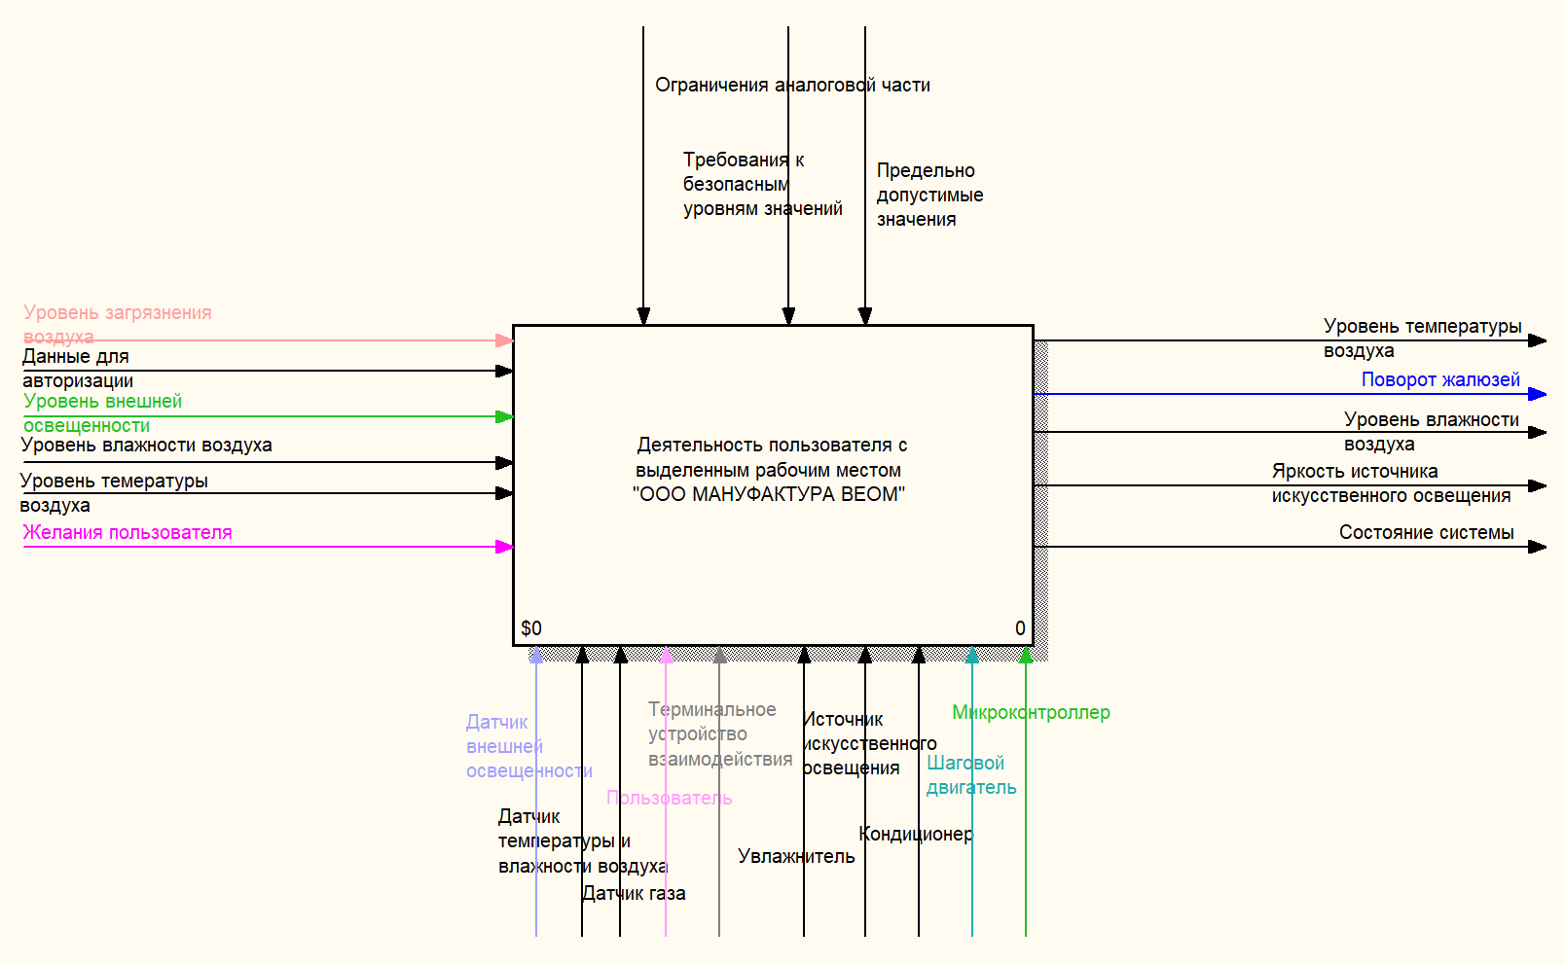
Рис. А.1 – Нулевой уровень процесса «Деятельность пользователя «ООО МАНУФАКТУРА ВЕОМ»»

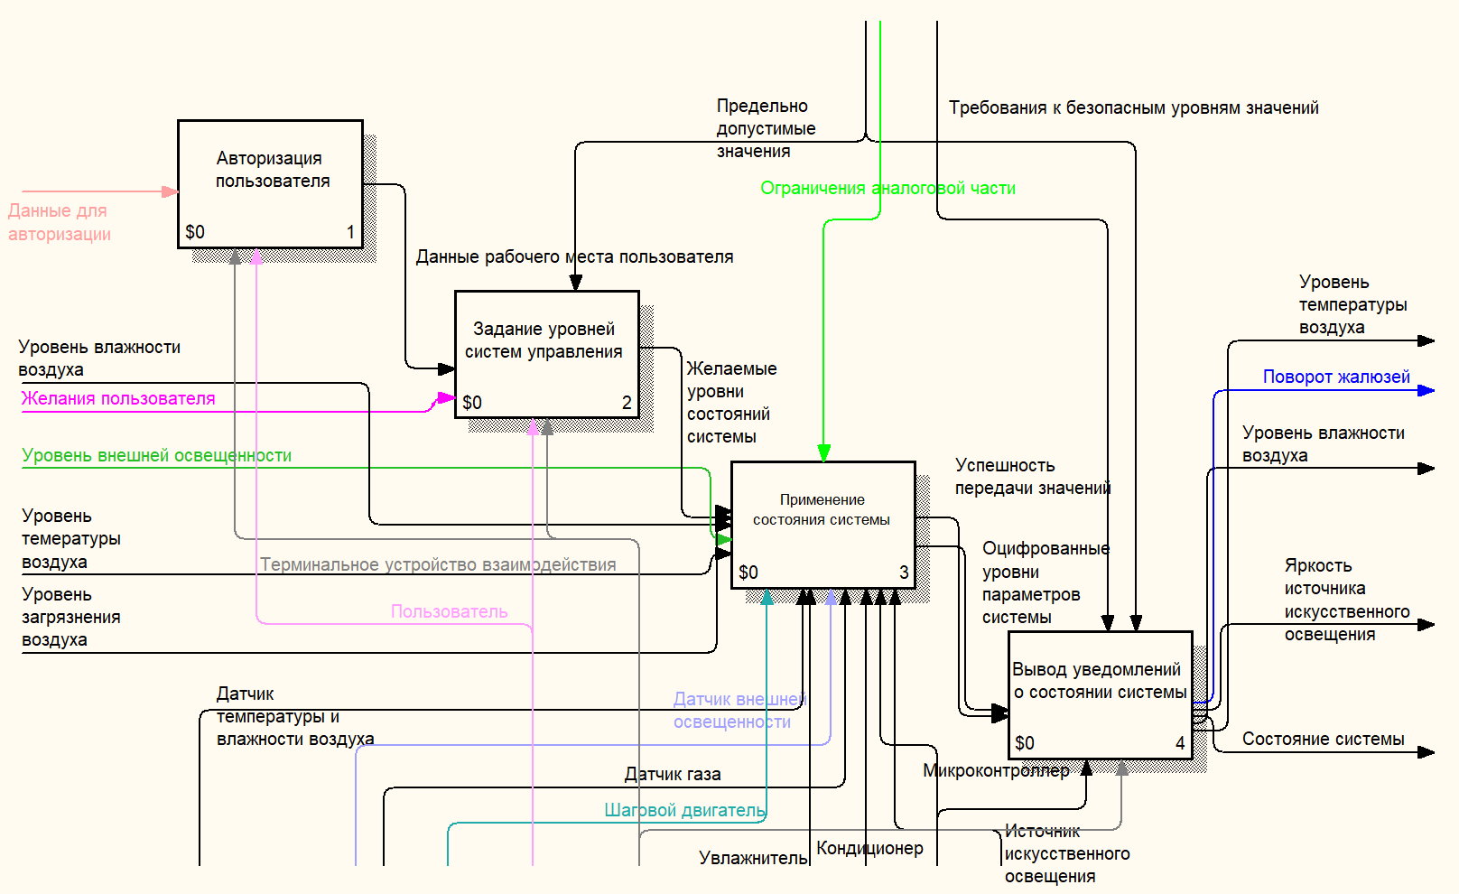
Рис. А.2 – Первый уровень декомпозиции процесса «Деятельность пользователя «ООО МАНУФАКТУРА ВЕОМ»»

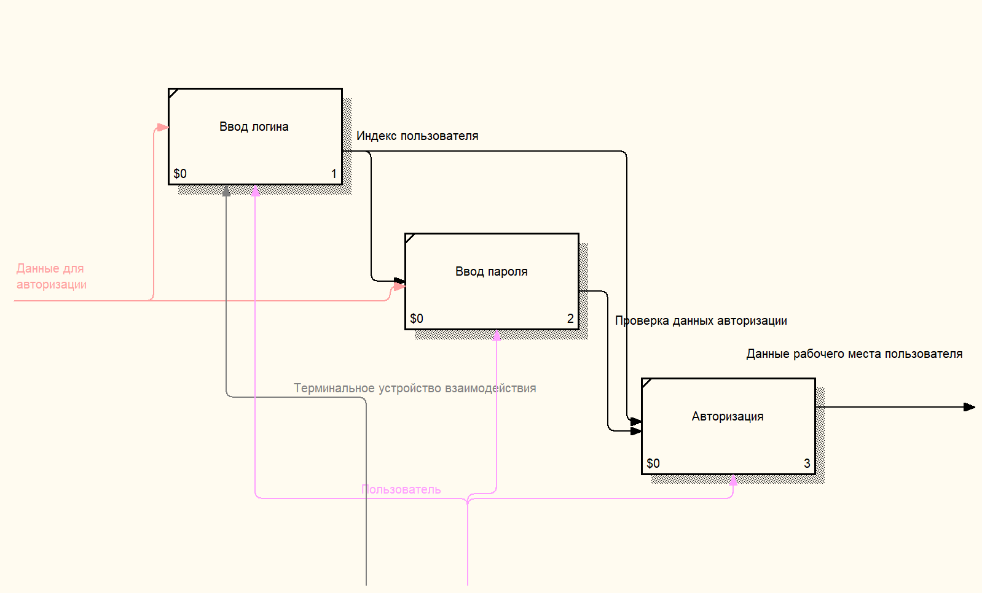
Рис. А.3 –Второй уровень декомпозиции процесса «Авторизация пользователя»

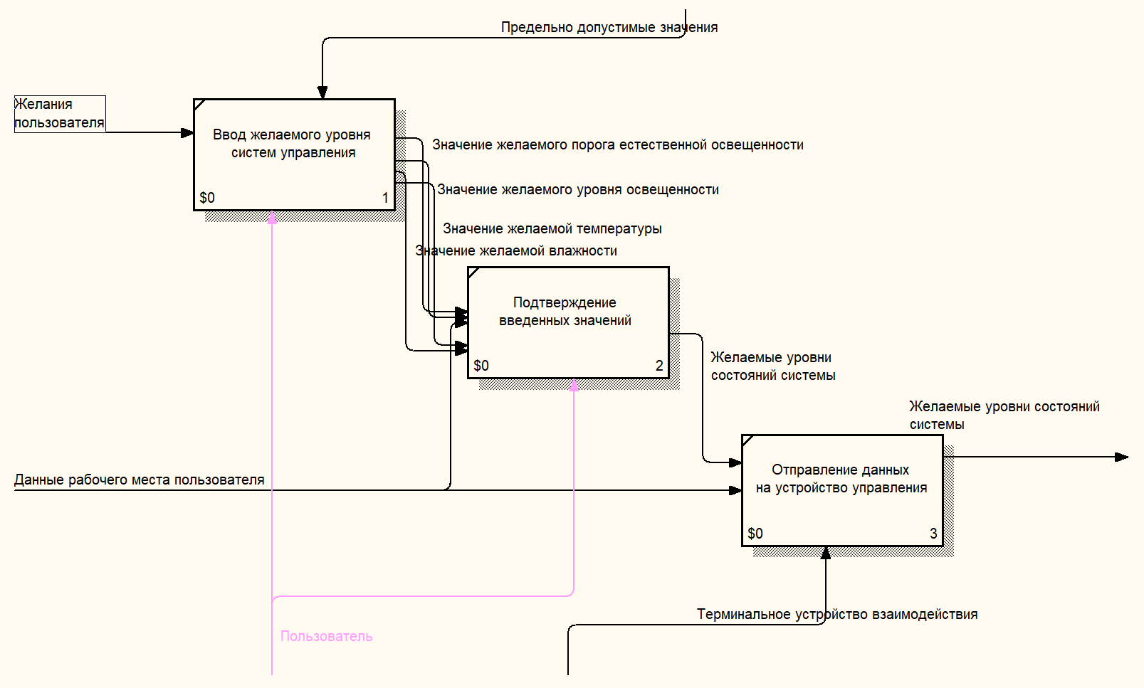
Рис. А.4 – Второй уровень декомпозиции процесса «Задание уровней системы управления»
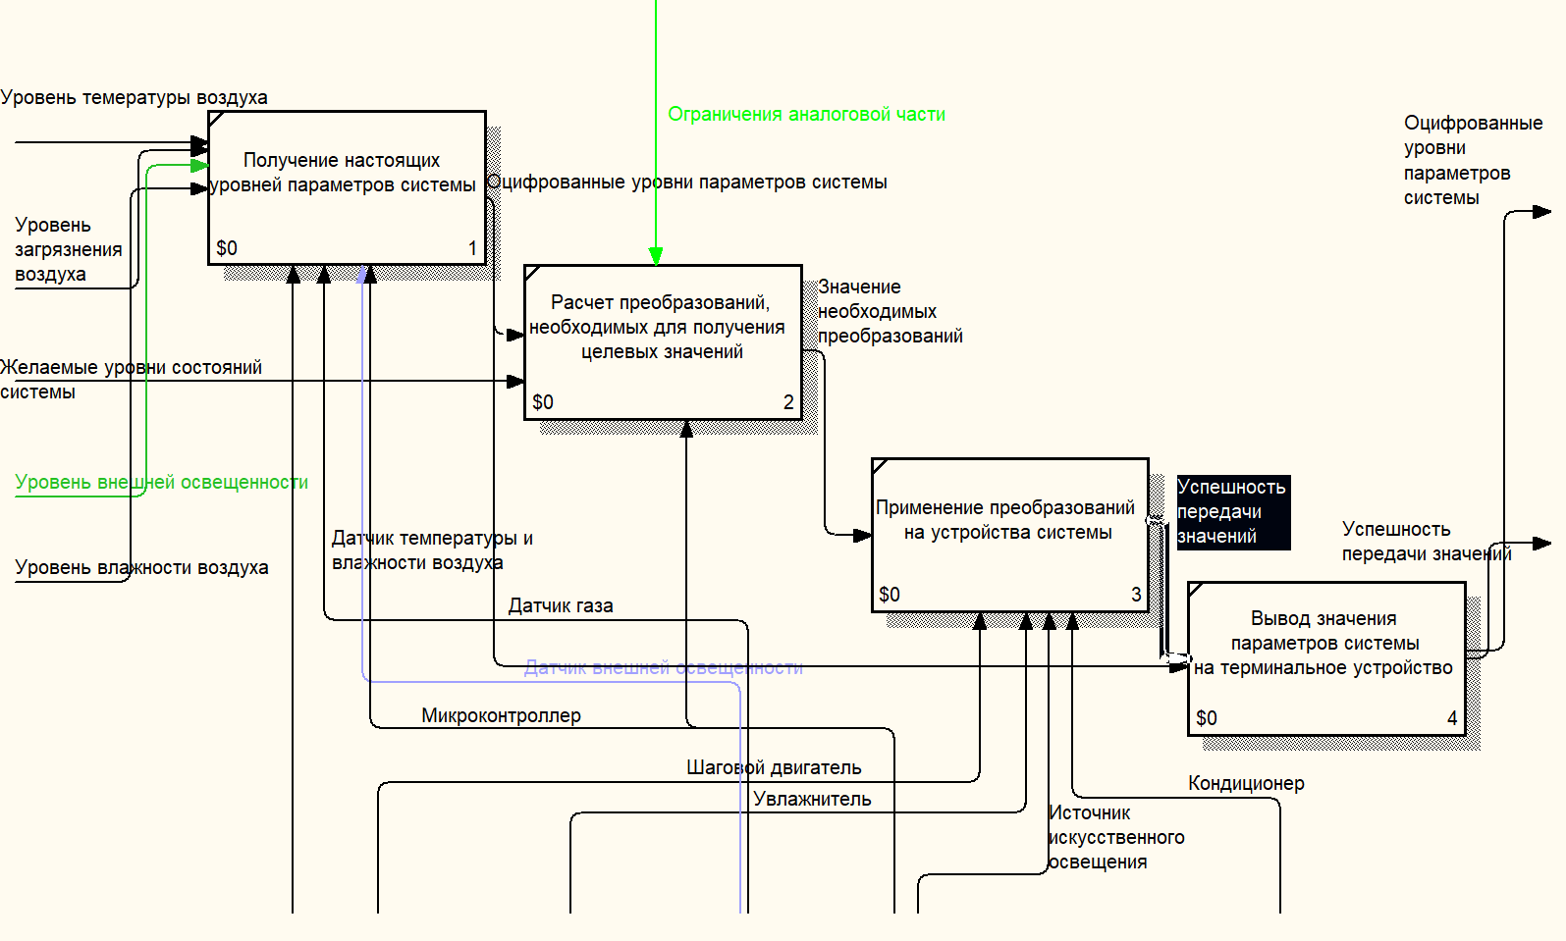
Рис. А.5 – Второй уровень декомпозиции процесса «Применение состояний системы»

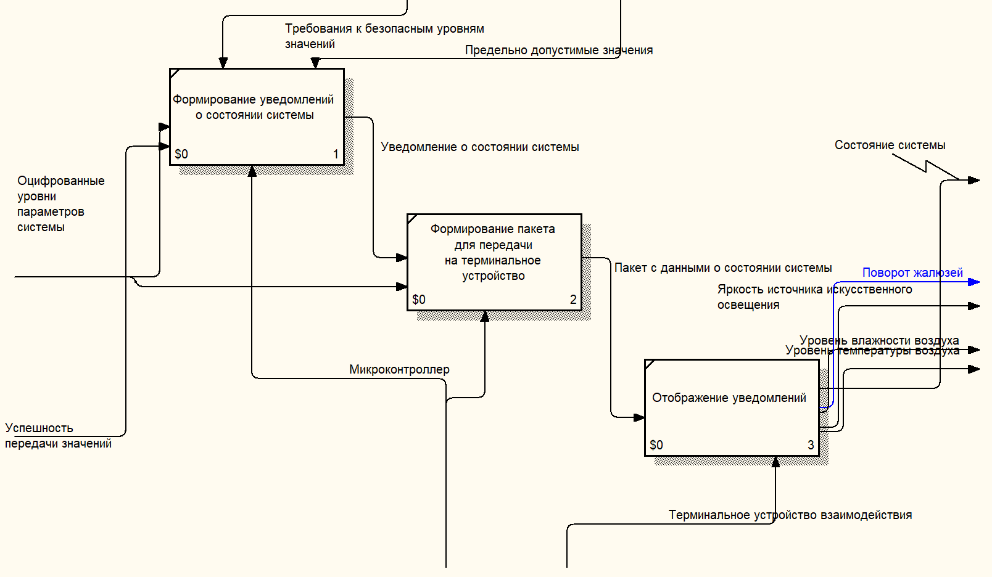
Рис. А.6 – Второй уровень декомпозиции процесса «Вывод уведомлений о состоянии системы»

